**東海村商工会　（一社）太田法人会東海地区会　東海村青色申告会　講演会**

**☆日経ＷＯＭＡＮウーマンオブザイヤー2019大賞等 受賞☆**

**★「ガイアの夜明け」に出演した話題の経営者★**



**売上を、減らそう。**

**～働きやすさと会社利益の両立～**

「飲食店でも私生活を両立できる環境を実現したい」という想いのもと、京都で1日100食限定のお店『佰食屋(ひゃく

しょくや)』を展開するメディアでも話題の中村朱美氏。残業、食品ロスをなくし、100食のゴール設定で社員のモチベ

ーションアップを実現など、環境を整えることで子育て中の女性や、障がいのある人、介護を担う人

なども積極的に採用するなど、様々な仕組みで『佰食屋』を口コミ取材が絶えない人気店に成長

させました。しかし、新型コロナウイルスの影響が直撃・・・。劇的な経営環境の変化と向き合い、ピンチをチャンスに変えるべく挑戦を続けた姿をストレートにお話しします。

今まさに苦境に立たされながら戦っている方必聴の特別講演、ぜひこの機会にご参加下さい。

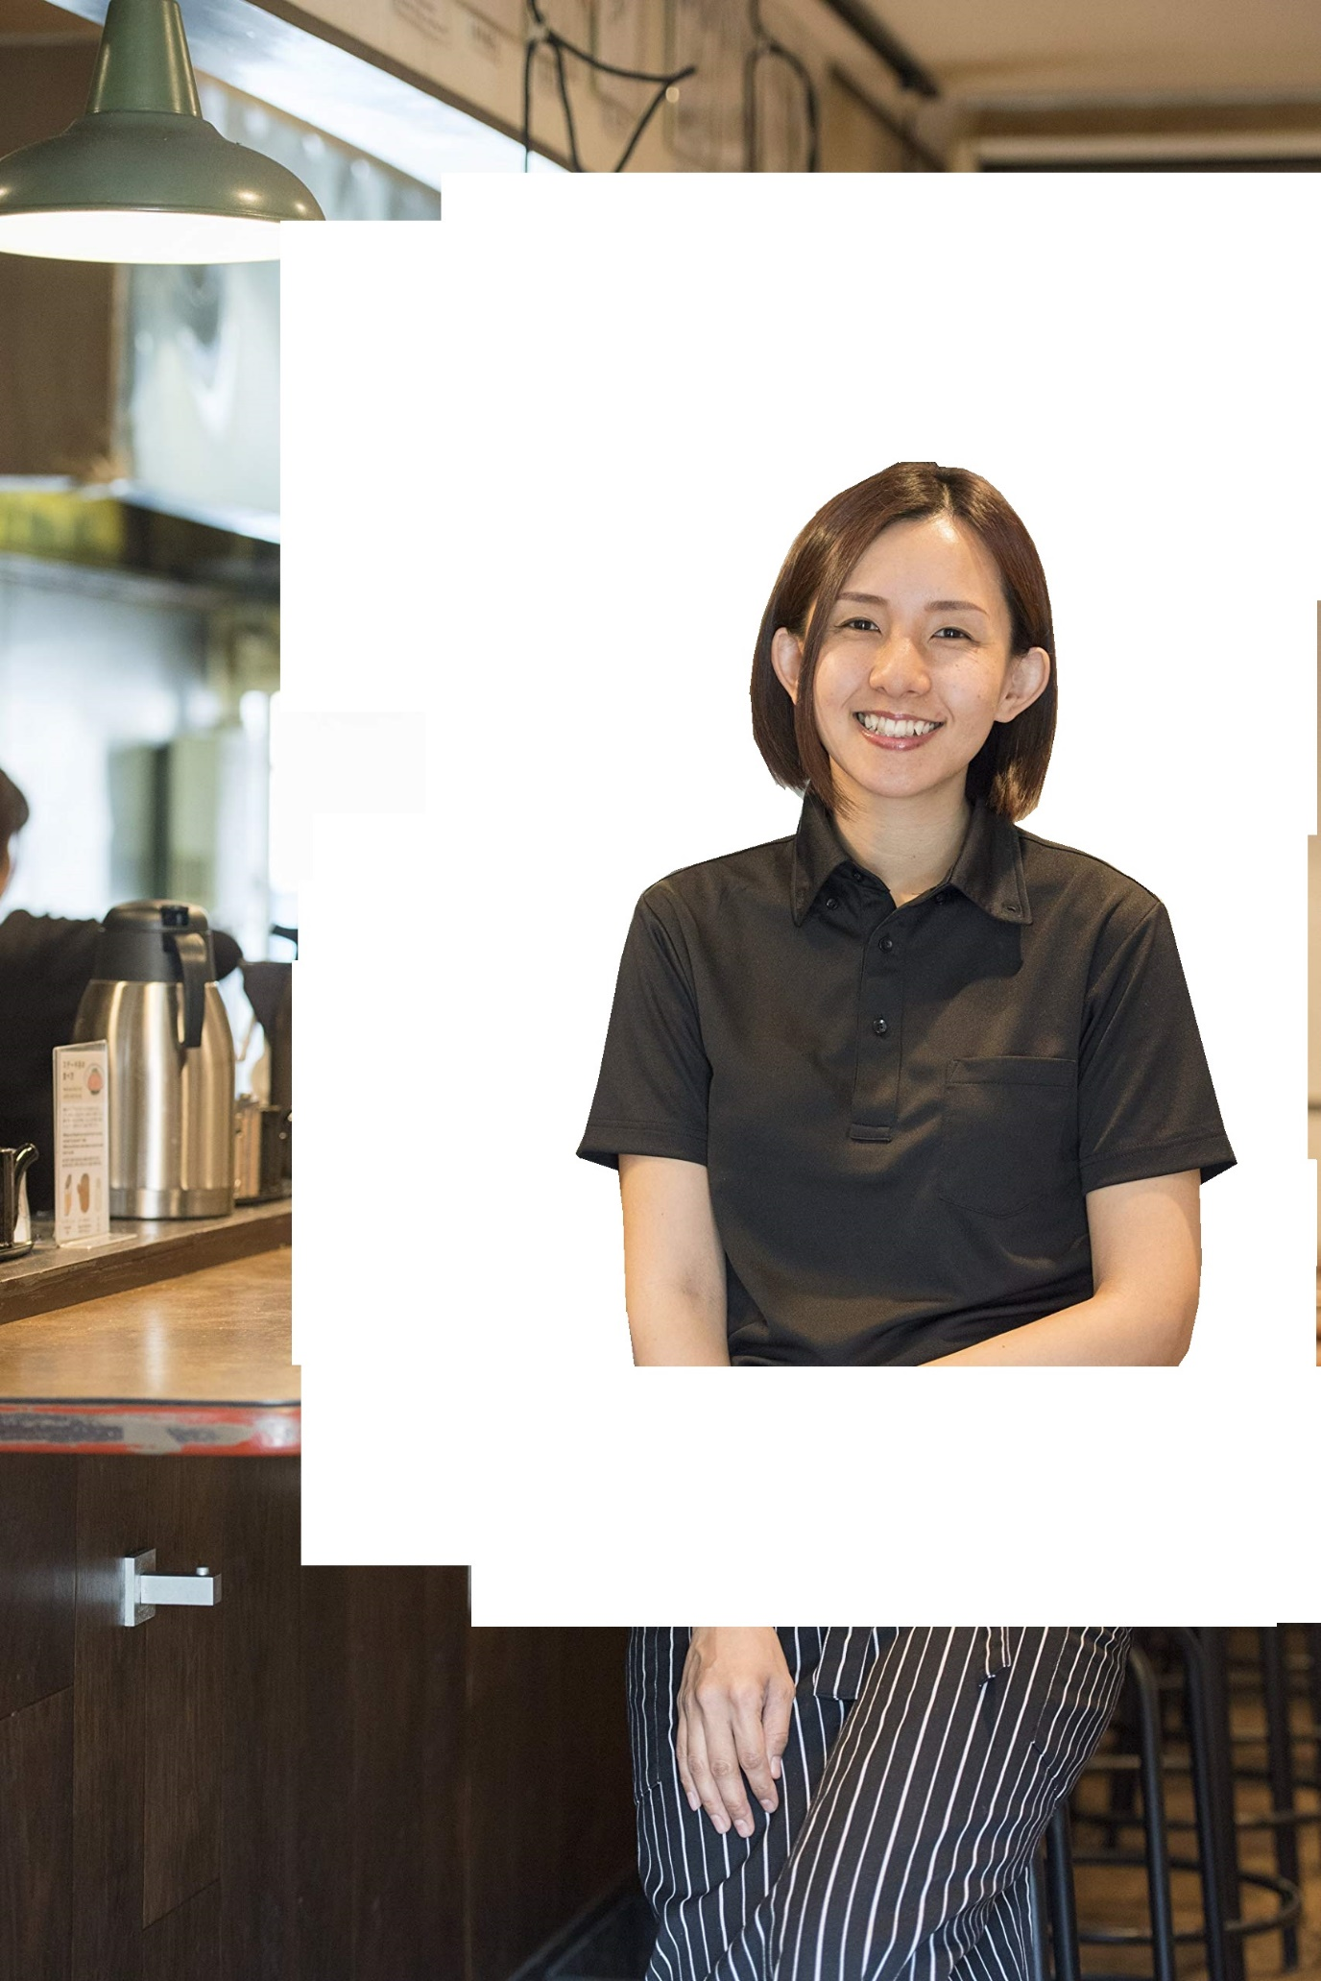

株式会社minitts　代表取締役　**中村　朱美 氏**

**講　師**

**●講師プロフィール●**1984年 京都府亀岡市生まれ。専門学校の職員として勤務後、2012年9月に飲食事業や不動産事業を行う「株式会社minitts」を設立。１日100食限定をコンセプトに、美味しいものを手軽な値段で食べられるお店「佰食屋」を行列のできる人気店へ成長させる。ランチ営業のみ、完売次第営業終了という飲食店の常識を覆す経営手法で、飲食店でのワークライフバランスとフードロスゼロを実現し、日経ＷＯＭＡＮウーマンオブザイヤー2019大賞等数々の賞を受賞。

**令和６年12月19日（木）**

**14：00　～　16：00**

**東海村商工会館 ２階 会議室**

**受講料**

**無 料**

**会　　場**

**先着30名（定員になり次第締切）**

**定　　員**

**東海村商工会　（一社）太田法人会東海地区会　東海村青色申告会**

|  |  |  |  |
| --- | --- | --- | --- |
| 事業所名 |  | 住　　所 |  |
| 電話番号 |  | 受講者名 |  |

**申込み先**

**主　　催**

**東海村商工会　TEL：029-282-3238　FAX：029-283-0498**

＊ご記入頂いた情報は商工会からの各種連絡・情報提供のために利用するほか、セミナー参加者の実態調査・分析のために利用することがあります。

－－－－－－－－－－－－－－－－－－－－　＜切らずにお申込みください＞　－－－－－－－－－－－－－－－－－－－－－－－－－－－－－－－－－－－－－－－－－－－－－－－－－－－－－－－－－－